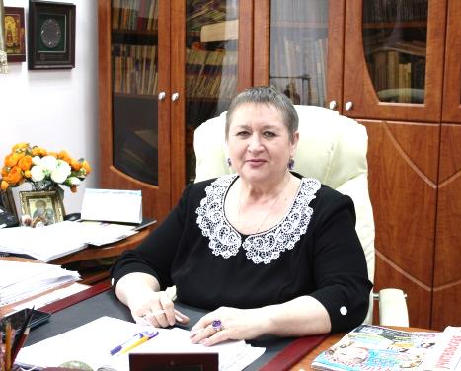
Статья о партах 12.07.2022г.

Курасова Татьяна Ивановна -
кандидат педагогических наук,
«Заслуженный учитель Кубани».
Награждена медалью «Герой труда Кубани»,
значком «Отличник народного просвещения».

Мы сегодня живем в насыщенном информацией времени, которое позволяет существенно расширить знания, получить доступ к любому информационному потоку. Это достигается благодаря возможностям интернета, где можно найти ответ на любой интересующий нас вопрос. Лет 30 назад единственным источником дополнительных сведений были, без сомнения, библиотеки и книги в них. Сегодня мир шагнул в информационное пространство так уверенно и мобильно, что любому обучающемуся и учителю открываются возможности расширить бескрайние границы информационного потока. Конечно же, вместе с этим возникли проблемы достоверности предложенной на сайте информации. Вопрос фильтрации и получения нужной информации стоит сегодня особенно остро. Задача перед учительством непростая: научить своих учеников правильно ориентироваться в потоке сведений и вычленять основное. И здесь на помощь приходит справочная литература, на которой оттачивается данный навык. Учить и учиться сегодня намного интереснее, нежели в прошлом веке. Именно поэтому учителю приходится не только уповать на полученные когда- то в вузе знания, но и постоянно повышать свой профессиональный уровень. Для этого есть аттестации, курсы, работа с дополнительной литературой в целях самообразования. Главное для педагога-научить ребят свободно и безошибочно находить ответы на возникшие вопросы. Кто-то пользуется справочной литературой, кто-то готовыми ответами из решебников, а кто-то опирается на теоретический материал учебников. Учителю приходится, готовясь к занятиям, перерабатывать массу литературы, чтобы дополнить учебник, глубже изложить учебный материал с целью повышения интереса у учащегося к изучаемой теме. Конечно же, возрастает информационная нагрузка как на учителя, так и на ученика.
Как добиться того, чтобы обучающийся свободно ориентировался в потоке информации, запомнил и заучил основы изучаемого предмета? Издавна использовались в классных помещениях информационные стенды, которые учитель готовил к каждому уроку. Это были таблицы, схемы, выполненные издательством, но при этом приходилось каждому педагогу самостоятельно изготавливать карточки, плакаты, схемы, таблицы… Помню, когда я работала учителем математики, то это выручало на уроках; использовались магниты, которые позволяли демонстрировать приготовленный материал. Это занимало у педагога массу времени. Сегодня все кануло в прошлое. Возможности интерактивных досок избавили от рутинной работы учителя по изготовлению такого рода наглядного пособия. Учителю сегодня открылись безграничные возможности заинтересовать детей своим предметом, используя интерактивную доску. Конечно же, по времени учитель не выиграл, так как приходится много работать над созданием презентации, видеороликов по теме, которые вызывают у ребят порой неподдельный интерес к познанию нового. В некоторых школах используются возможности интерактивных столов, но это дорогостоящее оборудование, и оно не всем доступно.
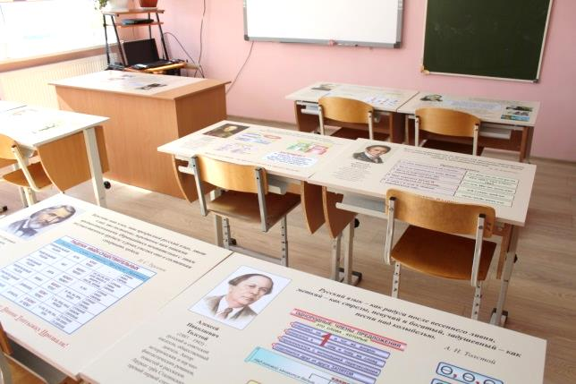
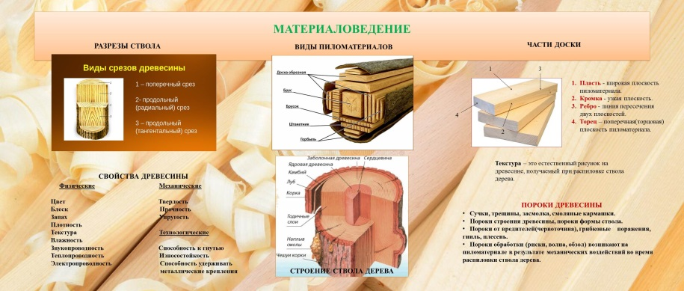
Мы с коллегами в своем учреждении много думали о том, как наших непростых детей заинтересовать предметом. Следует пояснить, что наше государственное автономное общеобразовательное учреждение Краснодарского края «Новолеушковская школа-интернат с профессиональным обучением» обучает и воспитывает 242 ребенка из 41 муниципалитета Кубани. У каждого из этих детей практически статус сироты или оставшегося без попечения родителей и имеется диагноз: умственная отсталость. Наши ребята обучаются по программе коррекционного образовательного учреждения. Именно желание педагогического коллектива повысить уровень преподавания натолкнуло нас на мысль о том, что в нашей работе не всё пространство классных комнат используется. Каждым учителем-предметником были разработаны макеты для крышек парт с интересной информацией. В течение месяца мы их изготавливали. Они получились грамотно выстроенные, интересно скомпонованные с элементами рисунков, репродукций, портретов. Педагог сам решал, какую базовую информацию он закладывает в макет. Затем мы изготовили материал, утвержденный методическими объединениями, и покрыли все крышки столов. Учитывали фоновый цвет для каждого класса.
Сегодня у нас удивительно красивые классы, которые содержат не только полезную информацию, но и эстетическую нагрузку. Проблема порчи мебели (иногда это встречалось) исчезла. Материал, которым покрыты столы, - антивандальный.
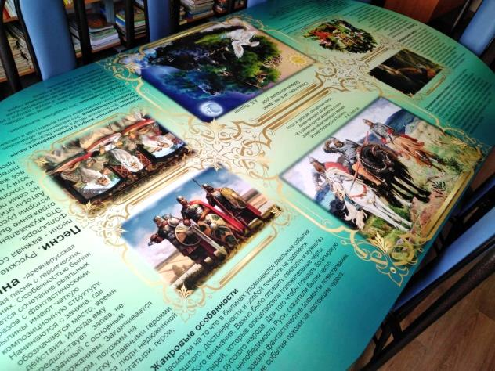
Конечно же, каждая парта имеет свою информацию, поэтому мы продумали как делать, чтобы у детей была возможность ненавязчиво изучить предлагаемый материал. Для этого можно использовать два варианта: менять местами детей (о чем говорят медики) или же переставлять парты. Очень важно, что мы учли фоновый цвет, который соответствует мебели, цвету стендов, освещению. Глубоко продуман материал каждого ученического стола и учительского тоже. Все кабинеты получились тематическими, в том числе учительская, (на столах фотографии великих педагогов, ими разработанные теории). Методический кабинет аккумулировал информацию о формах методической работы, о наставничестве в учительской среде, направлениях, целях и задачах работы наставника с молодым специалистом. Особое внимание уделялось эстетическому оформлению. Например, в библиотеке большой стол условно разделен на 4 части и несет информацию о нашем далеком прошлом: 1) о славянских мифах, что является интересным путешествием в глубины Наследия наших Предков, окутанные тайной и увлекающим сюжетом; 2) о былинах-древнерусских эпических песнях о героических событиях, в которых сочетаются реальные образы с фантастическими; 3) о сказках, которые являются эпическим жанром литературы, характеризующимся вымыслом, волшебным, героическим или бытовым сюжетом, в котором заключаются важные жизненные уроки для читателя, описаны так же разновидности сказок; 4) о русских народных песнях – важной составляющей фольклора. Рассмотрены жанры русских народных песен.
Вся эта информация вплетена в яркие, красочные репродукции, и сразу же при просмотре у детей появляется неподдельный интерес. Подготовленный материал погружает читателя в наше богатое литературное прошлое. Ведь что греха таить: за массой современных песен-однодневок уходят на второй план глубокие, высоконравственные литературные произведения. И именно поэтому мы превращаемся в Иванов, не помнящих родства. Надо показывать мудрость веков, изложенную в устном коллективном творчестве предков.
При подготовке макета на столы каждый учитель старался представить наиболее ёмко свой предмет, сюжетную линию, единообразие в оформлении, свой стиль в схемах и таблицах. Приведу в пример макет, который разработала филолог Старкова Наталья Алексеевна.
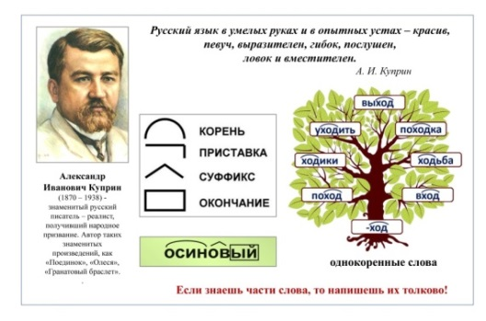

А вот учитель Медведева Людмила Ивановна оформила так:
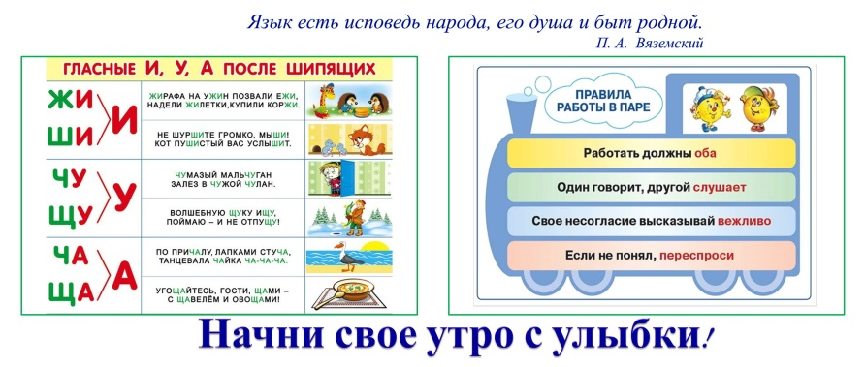

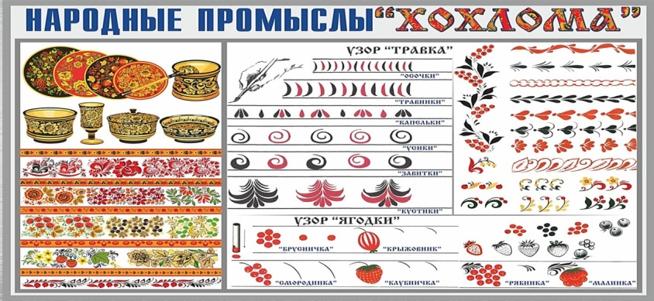
Учитель изобразительного искусства Куст Ирина Николаевна каждому народному промыслу подготовила свой макет, сохраняя традиционный цвет. Например, народный промысел «Хохлома» систематизирован по узору с сохранением цвета и оттенков.
Сложней всего в предварительной работе по изготовлению макетов парт было учителям начальных классов, так как представить один учебный курс в системе не было возможности, ибо в их учебном плане представлены несколько предметов. Учителя начальных классов ставку делали на красочность, сжатость информации и ее безусловную необходимость. У каждого получилось по-своему, но это позволило учителю проявить себя в вычленении главного, что поможет в работе с ребятами. Приведу примеры нескольких макетов парт.
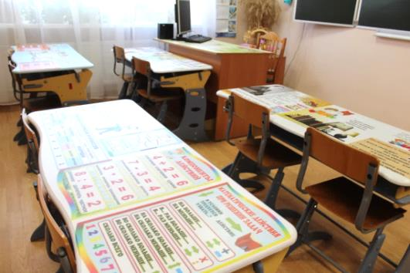
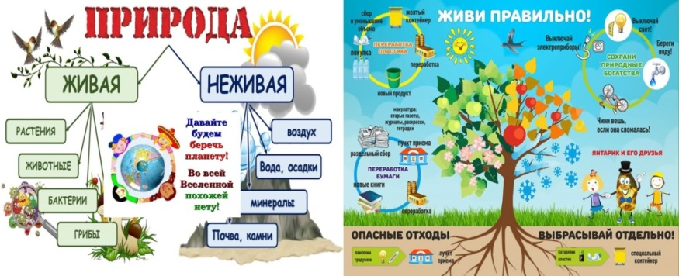

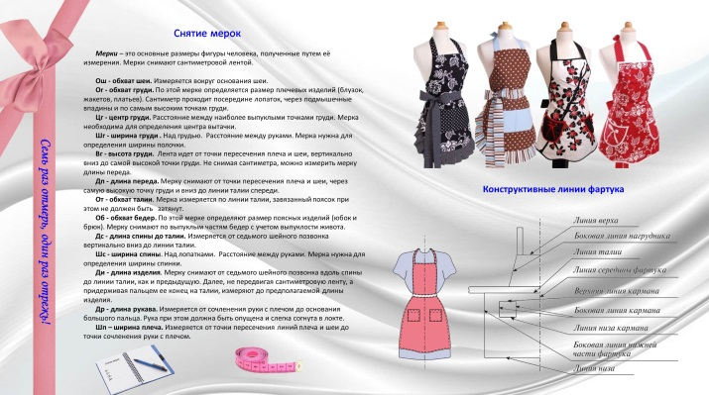
Учитывая, что наше учреждение имеет особую структуру: первое направление - это школа с основным образованием, а второе направление – получение профессии в группах с профессиональным обучением, это позволяет ребенку получить профессию на базе организации, которая умеет работать с коррекционными детьми. Ребята могут получить профессию из 10 специальностей, для которых создана материально-техническая база, подготовлены педагогические кадры, программы. Это специальности, которые востребованы на рынке труда Кубани: швея, каменщик, вышивальщица, столяр-строительный, обувщик по ремонту обуви, социальный работник, садовод, рабочий зеленого хозяйства, штукатур, облицовщик-плиточник. Мы понимаем, что надо готовить ребят так, чтобы они легко адаптировались в социуме, а для этого важно, чтобы ребенок до автоматизма знал основы своей профессии. Вот здесь как раз на помощь приходят заготовки на партах. В этом году несколько групп ребят завершили обучение будущей профессии и сдавали экзамены. Было приятно отметить, что многие из них показали высокий уровень обученности, и в этом бесспорна заслуга подготовленных нами тематических парт, на которых изображены самые важные данные (например, при обучении профессии «швея»):
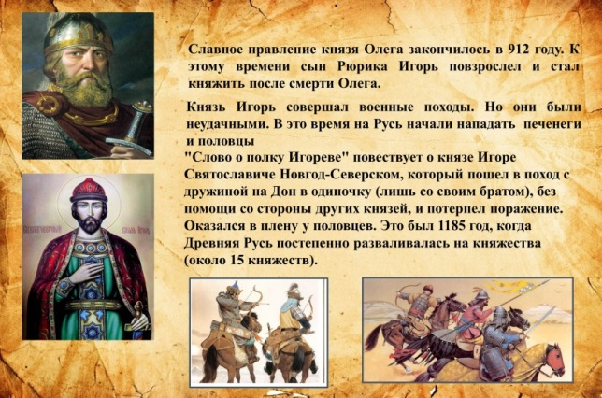
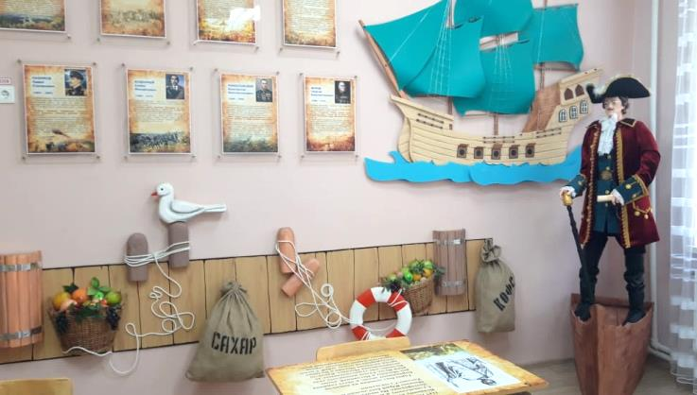
Конечно же, все школы разные и по контингенту, и по целям, и задачам. Каждый коллектив стремится сделать свое учреждение вторым домом. А это значит обустроить его с любовью, обеспечить комфорт и наполнить глубоким содержанием. И если это все реализуется, то школа приобретает свое лицо. В нашей организации мы стремимся к этому. Приведу пример оформления кабинета истории. На принтере 3D изготовили макет головы и ладоней Петра I, затем сделали каркас из металла, швейники «одели», и получился наш царь. На стене мы закрепили образы тех товаров, которые он когда-то завез в Россию. Оформляли стенды в том же цветовом исполнении, что и информационные парты. Это позволило обеспечить целостность по содержанию, наполнению и цветовому решению.
Хочу ещё сказать об информации в кабинетах психологов. Очень важно, чтобы дети здесь могли релаксировать, «открываться». Психологи могут предложить ребенку одну из пяти зон, представленных на столе. Это задания, которые вырабатывают внимательность и логику, позволяют планомерно развивать творческое мышление, обеспечивают развитие не только интеллекта, но и самой личности. Успешен опыт в использовании как для одаренных, так и для детей с имеющимися отклонениями интеллектуальных способностей; удобно его применять при работе с учащимися разного возраста, с разным уровнем интеллектуального развития. Подобранные задания предполагают как групповую, так и индивидуальную работу.
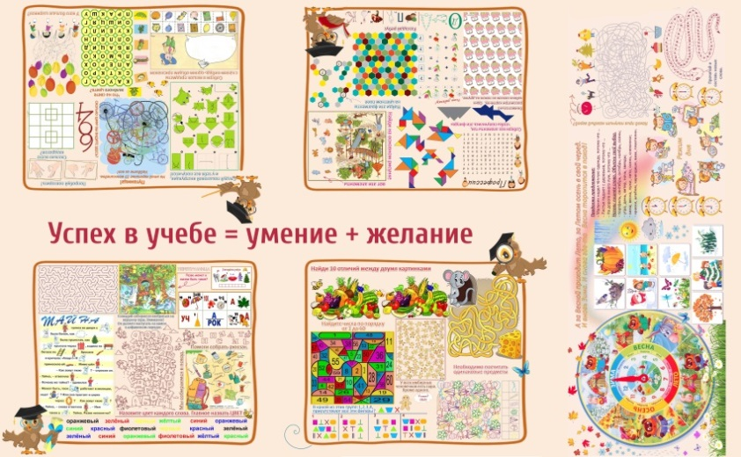
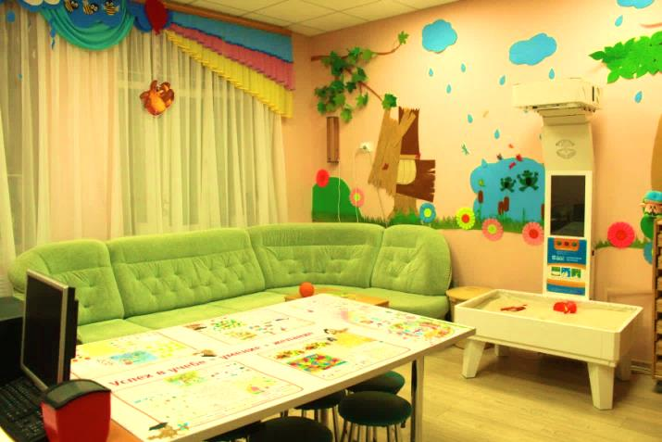
Благодаря скомпонованности заданий, плавности перехода от одной задачи к другой педагог-психолог имеет возможность управлять вниманием группы, поддерживать живой интерес к теме, стимулировать учащегося к творческой активности. Ненавязчиво, в игровой форме психолог определяет и удовлетворяет актуальные потребности отдельных учащихся и группы в целом. Благодаря групповой работе ребят моделируются качественные отношения с людьми и сам групповой процесс приобретает глубину и осознанность межчеловеческих связей. Под руководством психолога вырабатываются методы усиления сплоченности группы. Разноплановость предложенных заданий позволяет учителю обеспечивать адекватное распределение ответственности и ролей между участниками психологических тренингов. В процессе работы психолог моделирует ситуации, которые способствуют развитию лидерских качеств у участников группы. При работе с детьми педагог-психолог может уделять большое внимание методу работы с цветом, ведь цвет – это инструмент глубинно-психологического анализа и исцеляющего воздействия. Пять тематических зон на столе - это возможность диагностики, погружение в имеющиеся проблемы, нахождение выхода из создавшейся ситуации; одним словом, это сконцентрированный материал для успешной работы с детьми.
Привожу примеры учебных столов.
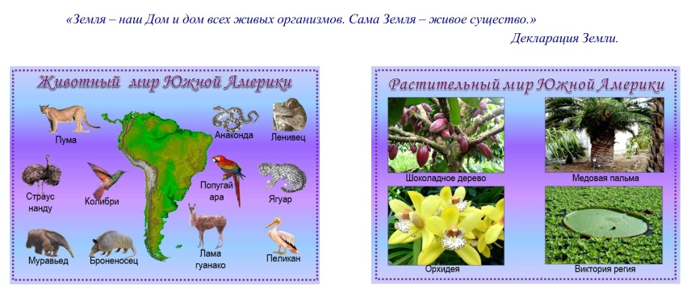
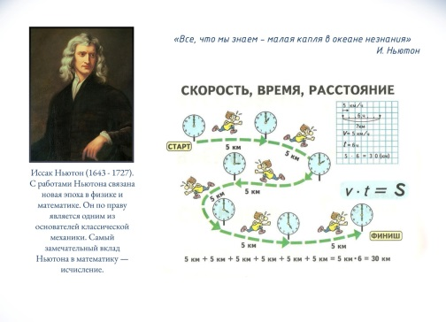

Очень правильно многие педагоги включили при разработке макетов мудрые высказывания по воспитанию, ведь мы же знаем, что воспитывает практически всё. Именно поэтому на территории нашего учреждения это каждая ступенька лестницы, зеркала и каждая газовая опора, на которых висят 145 табличек с текстом воспитывающего характера. Мы совместили репродукции великих художников с мудрыми высказываниями («убиваем» двух зайцев: знакомимся с художественными полотнами известных мастеров и с мудрыми изречением великих людей).
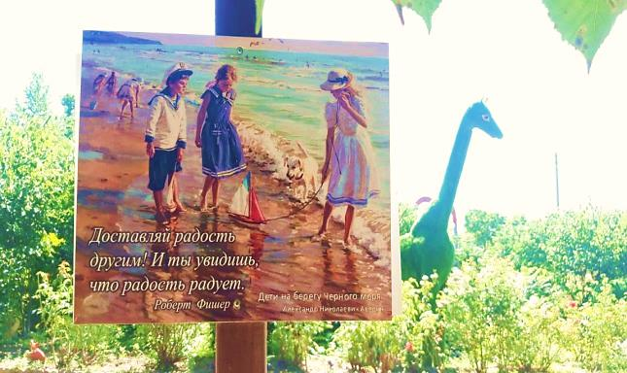
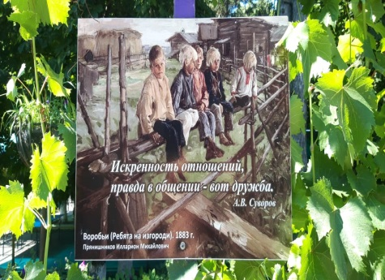
Привожу пример:

Ежегодно мы проводим для детей в конце учебного года игру, которая сродни Зарнице. У нас большая территория. Так вот одно из заданий для команд: «Найти высказывания, например, о силе духа, о бережном отношении к природе». И каждый член команды вчитывается в таблички, а значит, вдумчиво изучает, что позволяет надеяться на то, что мудрые слова доходят до сердца наших воспитанников.
Кто-то может возразить: «А не перегрузка ли информацией?» Сразу говорю: «Нет». Доброты и знаний много не бывает. Мы проработали в таком информационном потоке достаточное время, чтобы с уверенностью сказать: «Это во благо детей». Классные комнаты стали живыми, каждая со своим «лицом» и наполнением. Нет скучной обстановки, так как ребята в течение дня при кабинетной системе меняют «картинку», которую обеспечивает цветовой фон парт. Уменьшается утомляемость.
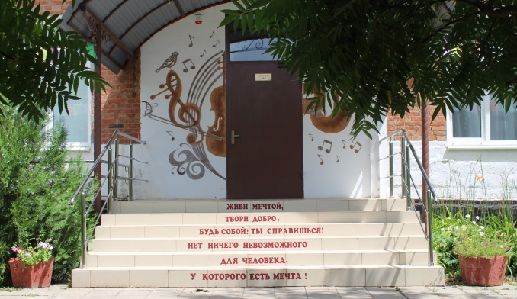
Многократный просмотр макетов позволяет быстрее запоминать и закреплять изучаемые темы. Мы не перегружаем стены информационными стендами. Мы приучаем беречь мебель, а это один из важнейших элементов воспитания. Наш коллектив убедился в целесообразности подобных воспитательных и обучающих моментов. Мы нашли ту нишу, которую до этого не использовали. Рекомендую своим коллегам перенять этот опыт. Кто-то спросит: «А за счет чего это все сделано?» Наше учреждение автономное. Мы можем себе позволить оплатить наши идеи. Но, а для коллег рекомендую подключать благотворителей, которые «вложатся» на долгие годы, и это будет настоящее инвестирование в образование. Готова дать консультацию, поделиться идеями и наработками. Руководство министерство труда и социального развития Краснодарского края (а это наши учредители) оказывает всестороннюю помощь в создании комфортной среды в учреждении для обучения и воспитания ребят. Именно поэтому мы творчески подходим к решению любого вопроса.
Каждый директор и коллектив его школы мечтают о том, чтобы их учреждение имело свое лицо. Пусть школа старенькая, иногда здание приспособленное, но по-домашнему уютное, теплое, родное… За свою многолетнюю профессиональную деятельность я смогла побывать во многих школах нашей необъятной Родины: от Якутии до Калининграда. И каждый раз я убеждалась в том, что, выполняя по сути одни и те же задачи, каждое учреждение имеет свою «изюминку». Когда-то мы с лучшим учителем России Литвиновым Александром Васильевичем, лучшим директором России Чугулаевым Ахтамом Хабидзяновичем (а мы были членами в Совете директоров России), пролетели, проехали, проплыли 6,5 тыс. км по стране с целью посещения лучших школ России. Это была хорошая командировка, которая позволила изучить, сравнить, применить у себя какие-то наработки педагогических коллективов. Но последние годы мы стали меньше общаться, в какой-то мере «замкнулись». А потребность в новой информации, находках осталась.
Поэтому предлагаю сделать в журнале постоянную рубрику, в которой каждый директор имел бы возможность рассказать о педагогических находках, «изюминках» в оформлении учреждения и школьного двора. Это позволило бы транслировать опыт организаций. Я, конечно же, далека от мысли, что кто-то слепо скопирует представленный опыт. Но получить идею, ее трансформировать и воплотить в жизнь учреждения – это было бы правильно. Готова работать в этой рубрике (может быть, к примеру, назвать «А у нас во дворе») и буду искренне рада, если наши идеи кому-то пригодятся в работе.

